Messen und Messgeräte

Messschieber (Schiebelehren)

Gute Messschieber werden aus Werkzeugstahl hergestellt und die Messflächen sind gehärtet.

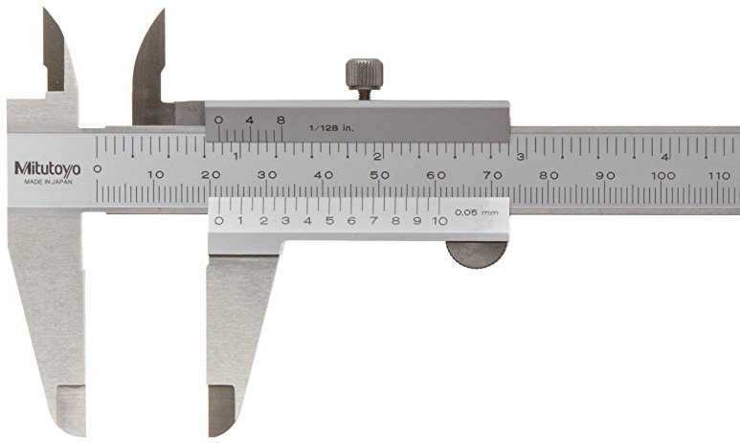

Ordne die Begriffe richtig zu.

- Nonius
- beweglicher Schenkel
- Messschneiden
- Millimeterteilung
- Lineal
- Feststellschraube
- fester Schenkel
- Zollteilung
- Schieber
- Messspitzen

Je nach Nonius weisen Messschieber verschiedene Ablesegenauigkeit auf. Dabei unterscheidet man zwischen Zehner-, Zwanziger- und Fünfziger-Nonius.

Allgemein gilt, je höher der Nonius, desto genauer das Messergebnis.

Messschieber sind leicht in der Handhabung und bieten drei Messmöglichkeiten.
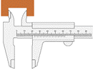

Zur Bestimmung des _______________________ klemmt man die beiden hinteren Stege des Messschiebers in den Hohlraum.

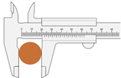
Zur Bestimmung des _______________________ klemmt man einen Körper zwischen die zwei Zangen des Messschiebers.

Zur Bestimmung des ________________________ schiebt man den dünnen Stift des Messschiebers in den Hohlraum bis zum Anschlag

Messschraube

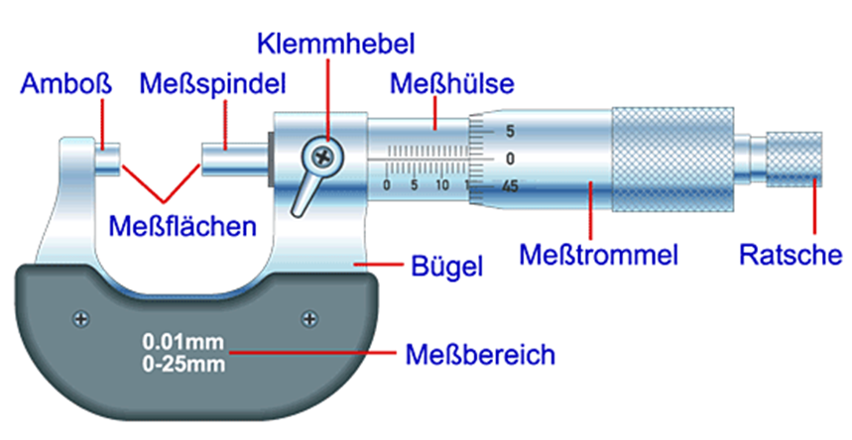
Analoge Messschrauben haben eine Ablesegenauigkeit von ______ mm, digitale sogar bis zu _______ mm. Messschrauben sind Präzisionsmessgeräte, daher ist es nötig, den Messdruck zu begrenzen. Dies wird durch die Verwendung einer Rutschkupplung (Ratsche) erreicht.
1
2
3
4
5
6
7
8
9

- _____________________
- _____________________
- _____________________
- _____________________
- _____________________
- _____________________
- _____________________
- _____________________
- _____________________

